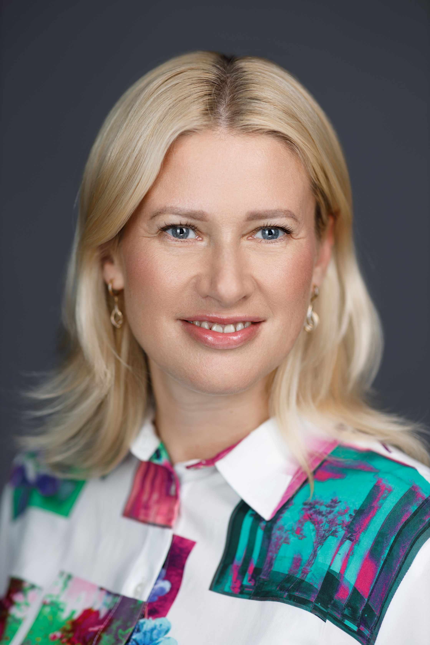 |  |  | Кириенко Мария  Дата рождения: 06 августа 1980  +7 (964) 5107050 — предпочитаемый способ связи  markirienko@mail.ru  Проживает: Москва  Гражданство: Россия  Готова к переезду, готова к командировкам
Желаемая должность и зарплата
Руководитель портфеля проектов AI, Руководитель центра технологических инноваций
Занятость: полная занятость
График: полный день

О себе
Руководитель инновационных направлений с 20-летним опытом в промышленности и энергетике. Выстраиваю системную работу с ИИ и инновациями с нуля — от формирования портфеля инициатив до вывода цифровых продуктов на внешний рынок. Говорю на одном языке с бизнесом, ИТ и службами ИБ/ЭБ. Берусь за высокотехнологичные задачи, выстраиваю структуру из хаоса и создаю предсказуемую бизнес-ценность.
Опыт работы
Декабрь 2018 — Декабрь 2025  7 лет 2 месяца |  | СИБУР Диджитал  Москва, www.sibur.ru, https://www.sibur.digital/  Информационные технологии, системная интеграция, интернет  Руководитель Лаборатории инноваций  С 2020г.  Карьерный трек: Руководитель проектов (Продвинутая аналитика) → Руководитель Центра инноваций → Руководитель Лаборатории инноваций  Ключевые результаты:  - Портфель ИИ-инициатив. Совместно с бизнес-функциями сформирован и провалидирован бэклог из более чем 300 инициатив в области ИИ (LLM/ML). Разработано более 30 MVP. Конверсия проверенных гипотез в проекты внедрения — более 40%.  Управление совокупным бюджетом — 110 млн руб./год.  - Экономический эффект. Протестированные ИИ-гипотезы обеспечивают снижение операционных затрат и оптимизацию бизнес-процессов.  Ожидаемый совокупный экономический эффект от успешно протестированных в рамках лаборатории ИИ-гипотез — 300 млн руб./год. (после внедрения)  - Управление командой и бюджетом. Прямое подчинение — 12 человек (PM, DS). В матрице управления — кросс-функциональные команды (ИТ, наука, бизнес-функции), а также взаимодействие с научными институтами и внешними подрядчиками.  ➜ *Общая численность команды в матрице управления — до 50+ человек. *  ➜ *Бюджет подразделения (ФОТ, консалтинг, оборудование) — до 110 млн руб./год. *  - Организация процессов. Разработан и утвержден fast-track по пилотированию внешних инноваций: срок согласования старта пилота сократился с 3–4 месяцев до 15 дней. Проведено более 50 пилотов цифровых решений, 60% завершены успешно.  - Акселерация. Проведен цифровой акселератор СИБУРа с участием 5 бизнес-функций, проработано 10 инициатив, 4 решения внедрены в промышленный контур.  - Развитие AI-культуры. Проведение воркшопов для сотрудников, разработка и публикация дайджестов по инновациям в корпоративной соцсети.  Декабрь 2018 — Март 2020  Руководитель проектов  - Разработала цифровой продукт с применением ML для прогнозирования часов максимальной нагрузки в энергосистеме региона с целью снижения энергопотребления заводов. Решение разработано для 7 регионов РФ, тиражировано на 16 заводах холдинга.  ➜ *Экономический эффект — 20 млн. руб./год. *
Ноябрь 2008 — Октябрь 2018  10 лет |  | НП Совет рынка  Москва, www.np-sr.ru/ru  Энергетика  • Инфраструктурная компания в энергетике (СО ЕЭС, АТС, ЦФР и т.п.)  Начальник Департамента сопровождения неценовых зон  Карьерный трек: Главный эксперт → Начальник департамента  - Разработала изменения в нормативно-правовые акты РФ в части функционирования розничных и оптового рынков электроэнергии.  - Завершила проект по расчету эталонных затрат на сбытовую деятельность.  - Разработала систему финансовых гарантий в неценовых зонах оптового рынка.  В прямом управлении: 3 человека.
Май 2007 — Август 2008  1 год 4 месяца |  | ОАО "ТГК-9", производство тепловой и электрической энергии  Пермь  Энергетика  • Сбыт и потребление электроэнергии  • Теплоэнергетика (генерация электроэнергии и тепла, ТЭС)  Начальник отдела перспективного развития и анализа  Ключевая задача: планирование сбыта тепловой энергии по филиалам Общества, контроль выполнения бизнес-плана, консолидация информации по сбытовой деятельности. В прямом управлении 3 человека.
Май 2004 — Апрель 2007  3 года |  | БДО Юникон Консалтинг  Москва  Консалтинговые услуги  Консультант  Ключевая задача: обследование предприятий мультиэнергетического бизнеса Свердловской области ЗАО КЭС, внедрение системы учета и отчетности ОАО СУАЛ на базе SAP R/3, внедрение универсальных услуг связи на территории Российской Федерации.
Образование
Высшее
2023 | Российская академия народного хозяйства и государственной службы при Президенте РФ, Москва  Институт бизнеса и делового администрирования, МВА (предпринимательство)
2002 | Санкт-Петербургский государственный университет аэрокосмического приборостроения, Санкт-Петербург  Экономики и менеджмента/менеджмент организации, специалист
Повышение квалификации, курсы
2024 | Ораторское мастерство  REFORMA.LAB//МГИМО
2023 | Эффективный менеджер  Team Training/ СИБУР
2021 | Большие данные и машинное обучение для службы квалифицированного заказчика  СПб ИТМО
2021 | Курс по работе с корпоративными инновациями  РВК
2019 | Продвинутая аналитика  СИБУР
2008 | Тепловые электрические станции, электрические сети и оборудование электростанций и подстанций  ФГОУ ДПО "Курсы повышения квалификации работников топливно-энергетического комплекса"
2007 | Управление проектами. Стандарт ANSI PMBOK 3-rd Edition (2004)  PM Expert
Навыки
Знание языков | Русский — Родной  Английский — B2 — Средне-продвинутый
Навыки | Scrum Agile Project Management Управление проектами Ведение переговоров Atlassian Jira Управление командой Организаторские навыки Atlassian Confluence Деловая коммуникация MS PowerPoint IIoT Блокчейн Цифровые инновации Запуск новых продуктов Цифровая стратегия Оптимизация бизнес-процессов R&D Руководство коллективом Мотивация персонала Навыки презентации Проектный менеджмент Лидерство Стратегическое мышление Постановка задач разработчикам руководство командой разработчиков MVP ИИ LLM AI Stage Gate
Опыт вождения
Имеется собственный автомобиль

Дополнительная информация
Рекомендации | ООО СИБУР  Тупикин Владимир Владимирович (Директор функции)
Обо мне | Обладаю ключевыми компетенциями по формулированию и проверке бизнес-гипотез, оценке применимости новых цифровых решений в бизнес-процессах компании, выстраиванию новых процессов, оценке технологических трендов, пилотированию цифровых решений.  Люблю решать сложные задачи, которые требуют нестандартных подходов.  Требовательно подхожу к себе и своим сотрудникам, что проявляется в получении эффективных результатов. Приветствую и внедряю инновационные идеи.  Обладаю системным мышлением, ответственно подхожу к задачам, не боюсь браться за совершенно новые задачи. Могу быстро с нуля разобраться в незнакомых мне вопросах и найти решение. Всегда беру ответственность за результат.  Увлечения: альпинизм, бег.

